**Министерство науки и высшего образования Российской Федерации**Федеральное государственное бюджетное образовательное учреждение высшего образования

**«Владимирский государственный университет**

**имени Александра Григорьевича и Николая Григорьевича Столетовых»**

**(ВлГУ)**

Институт прикладной математики, физики и информатики

Кафедра физики и прикладной математики

**ЛАБОРАТОРНАЯ РАБОТА №6**

по дисциплине  
«Основы программирования»  
на тему:  
**«Многомерные массивы. Динамические структуры данных»**

Выполнил:

ст. гр. ПМИ-123

Рушев А.М.

Принял:  
ст. преподаватель

каф. ФиПМ

Черников А.С.

Владимир, 2023 г.

**Цель работы:** освоить работу с многомерными статическими и динамическими массивами, изучить способы создания, инициализации, перебора элементов в многомерных массивах.

**Задание:**

1. Объявить двумерный статический массив вещественных чисел. Проинициализировать массив любым способом. Объявить массив указателей на вещественный тип данных. Настроить элементы последнего массива на минимальные элементы в каждой строке двумерного массива. (i-ый элемент массива указателей на минимальный элемент i-той строки массива вещественных чисел). Организовать форматированный вывод элементов двумерного массива и минимальных элементов. При выводе минимальных элементов на экран обращаться к ним через элементы массив указателей.
2. Создать и проинициализировать двумерный целочисленный динамический массив.

В созданном массиве найти:

* максимальное значение среди сумм элементов в строках;
* минимальное значение среди произведений элементов в столбцах;
* сумму всех элементов массива;
* найти и вывести на экран индексы минимального элемента массива.

1. Объявить указатель на указатель на целое, настроить его на последовательность из пяти указателей на целое, каждый из которых настроить на последовательность из 5 целых чисел. Вычислить квадрат разности максимального и минимального элементов, организованной таким образом динамической структуры целочисленных значений.

**Практическая часть:**

**Задание 1.**

Листинг программы:

void task1(){

cout << "\nЗадание 1." << endl;

const int rows = 3;

const int columns = 4;

double arr[rows][columns];

//заполнение массива

for (int i = 0;i < rows;i++) {

for (int j = 0;j < columns;j++) {

arr[i][j] = 1 + rand() % 100;

cout << arr[i][j] << "\t";

}

cout << endl;

}

//указатель массива

double* mass[rows];

for (int i = 0; i < rows; i++) {

mass[i] = &arr[i][0];

}

//перебор элементов в строке

for (int i = 0; i < rows; i++) {

double min_elem = arr[i][0];

for (int j = 0; j < columns; j++) {

if (arr[i][j] < min_elem) {

min_elem = arr[i][j];

mass[i] = &arr[i][j];

}

}

}

//вывод минимальных элементов в строке

cout << "Минимальные элементы массива: ";

for (int i = 0; i < rows; i++) {

cout << *mass[i] << "; ";

}

cout << endl;

}

Результат выполнения кода:

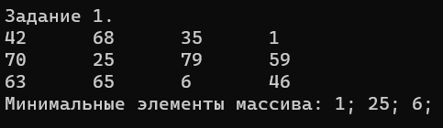

Рисунок 1 – Результат выполнения кода задания 1

**Задание 2.**

Листинг программы:

void task2(){

cout << "\nЗадание 2." << endl;

//объявление строк и столбцов массива

int rows, columns;

//ввод строк и столбцов массива

cout << "Введите количество строк массива: ";

cin >> rows;

cout << "Введите количество столбцов массива: ";

cin >> columns;

//выделение памяти под двумерный массив

int** arr = new int*[rows];

for (int i = 0; i < rows; i++) {

arr[i] = new int[columns];

}

//заполнение массива

for (int i = 0; i < rows; i++) {

for (int j = 0; j < columns; j++) {

arr[i][j] = 1 + rand() % 100;

cout << arr[i][j] << "\t";

}

cout << endl;

}

//максимальное значение среди сумм элементов в строках

int sumMaxMass = 0;

int elemMax = 0;

int indexElem;

for (int i = 0; i < rows; i++) {

sumMaxMass = 0;

for (int j = 0; j < columns; j++) {

sumMaxMass += arr[i][j];

if (elemMax < sumMaxMass) {

elemMax = sumMaxMass;

indexElem = i;

}

}

}

cout << "максимальное значение суммы находится в " << indexElem << " строке массива и = " << elemMax << endl;

//минимальное значение среди произведений элементов в столбцах

int proizved;

int elemProizved = 0;

int indexElemProizved;

for (int i = 0; i < rows; i++) {

for (int j = 0; j < columns; j++) {

proizved;

}

}

cout << "минимальное произведение: " << elemProizved << endl;

//сумму всех элементов массива

int sum = 0;

for (int i = 0; i < rows; i++) {

for (int j = 0; j < columns; j++) {

sum += arr[i][j];

}

}

cout << "Сумма всех элементов массива = " << sum << endl;

//найти и вывести на экран индексы минимального элемента массива

int indexRows, indexColumns;

int massMin_elem = arr[0][0];

for (int i = 0; i < rows; i++) {

for (int j = 0; j < columns; j++) {

if (arr[i][j] < massMin_elem) {

massMin_elem = arr[i][j];

indexRows = i;

indexColumns = j;

}

}

}

cout << "Минимальный элемент массива: " << massMin_elem << " с индексами " << indexRows << "(строка)" << " и " << indexColumns<< "(столбец)" << endl;

//удаление массивов

for (int i = 0; i < rows; i++) {

delete[] arr[i];

}

delete[] arr;

}

Результат выполнения кода:

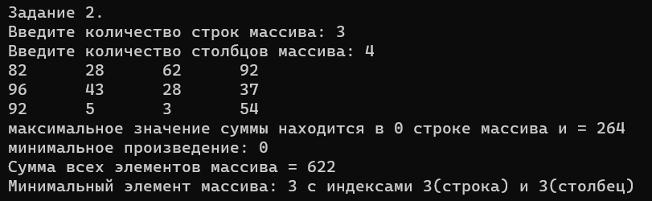

Рисунок 2 – Результат выполнения кода задания 2

**Задание 3.**

Листинг программы:

void task3(){

cout << "\nЗадание 3." << endl;

const int n = 5;

//указатель на указатель на целое, содержащий 5 указателей на целое

int** mass = new int* [n];

for (int i = 0; i < n; i++) {

mass[i] = new int[n];//каждый из указателей на целое настроен на последовательность из 5 целых чисел

}

//заполнение массива

for (int i = 0; i < n; i++) {

for (int j = 0; j < n; j++) {

mass[i][j] = 1 + rand() % 100;

cout << mass[i][j] << "\t";

}

cout << endl;

}

//поиск максимального и минимального элементов

int max = mass[0][0];

int min = mass[0][0];

for (int i = 0; i < n; i++) {

for (int j = 0; j < n; j++) {

if (mass[i][j] < min) {

min = mass[i][j];

}

if (mass[i][j] > max) {

max = mass[i][j];

}

}

}

int res = (min - max) * (max - min);

cout << "Квадрат разности максимального и минимального элементов массива = " << res << endl;

//освобождение памяти

for (int i = 0; i < n; i++) {

delete[] mass[i];

}

delete[] mass;

}

Результат выполнения кода:

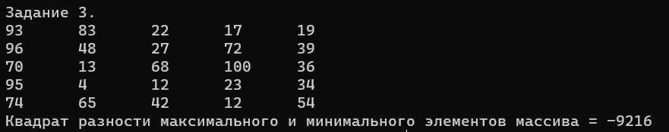

Рисунок 3 – Результат выполнения кода задания 3

Листинг программы:

#include <iostream>

using namespace std;

int main()

{

setlocale(LC_ALL, "rus");

cout << "Лабораторная работа №6." << endl;

task1();

task2();

task3();

system("pause");

return 0;

}

**Вывод:** были закреплены навыки работы с многомерными статическими и динамическими массивами, с способами их создания, инициализации и перебора элементов.